开槽机控制卡驱动安装步骤

软件的安装：

1. 第一步找齐这所有的文件。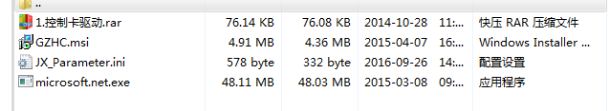

首先安装Microsoft.net.exe 其次安装GZHC。

1. 控制卡驱动的安装需要去到电脑的“设备管理器”安装。 如图:

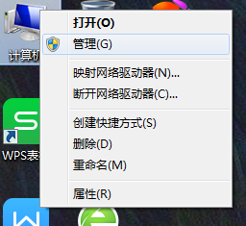点开管理或者直接点开设备管理器，找到设备管理器。

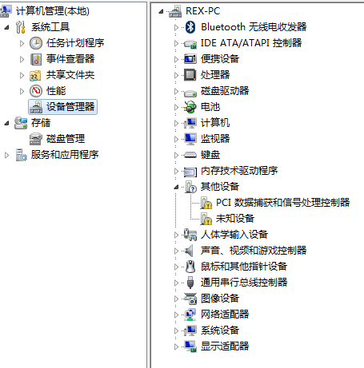找到未知的PCI设备，鼠标右键点击，选择更新驱动程序。 不要选自动查找。选择从列表寻找。

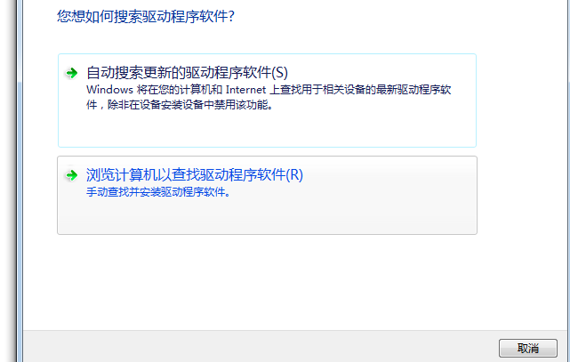

从列表查找的时候，去找到存控制卡驱动的文件夹 找到它并安装即可。

1. 将参数文件复制到开槽机的安装目录下：



将这个文件存到C盘的Program Flies文件夹里面的“默认公司名称”找个文件夹里，就不需要重复去修改参数。